Итоги деятельности отдела государственного ветеринарного надзора за обеспечением здоровья животных, безопасностью продукции животного происхождения и лабораторного контроля за 2014 год.

Отделом государственного ветеринарного надзора за обеспечением здоровья животных, безопасностью продукции животного происхождения и лабораторного контроля осуществлено 1067 контрольно-надзорных мероприятий (из них 768 – плановых и 299 – внеплановых проверок). Выявлено 831 нарушений Законодательства РФ в сфере ветеринарии. К административной ответственности привлечено 825 лиц. (из них 203 – физических, 317 – должностных, индивидуальных предпринимателей – 268, юридических -37). Сумма наложенных штрафов составила 2613,5 тыс. рублей. Сумма взысканных штрафов 2288,6 тыс. руб. с учетом переходящего года.
Во исполнение Приказа Министра сельского хозяйства Российской Федерации от 18.01.2011 г. № 11 «О порядке осуществления контроля и надзора за полнотой и качеством осуществления органами государственной власти субъектов Российской Федерации переданных им полномочий Российской Федерации в области ветеринарии», Управлением Россельхознадзора по Оренбургской области были проведены 3 проверки в отношении управления ветеринарии Министерства сельского хозяйства, пищевой и перерабатывающей промышленности Оренбургской области. В ходе контрольно-надзорных мероприятий выявлены нарушения требований, установленных нормативно-правовыми актами Российской Федерации, Федеральной службой по ветеринарному и фитосанитарному надзору выданы 2 предписания об устранении выявленных нарушений.
В целях недопущения возникновения и распространения африканской чумы свиней на территории области, специалистами отдела ветеринарного надзора в 2014 году по поручению Правительства РФ проведено 144 внеплановых проверок юридических лиц и индивидуальных предпринимателей, осуществляющих деятельность в сфере производства и реализации мяса свинины, продуктов его переработки и мест общественного питания. В ходе проверок были установлены нарушения правил сбора, утилизации и уничтожения биологических отходов, правил перевозки, реализации и хранения продукции животного происхождения, а также ветеринарно - санитарных правил для специализированных свиноводческих предприятий.
По результатам проверок вынесено 140 постановлений об административном правонарушении, общая сумма штрафа составила 595 тыс. рублей.
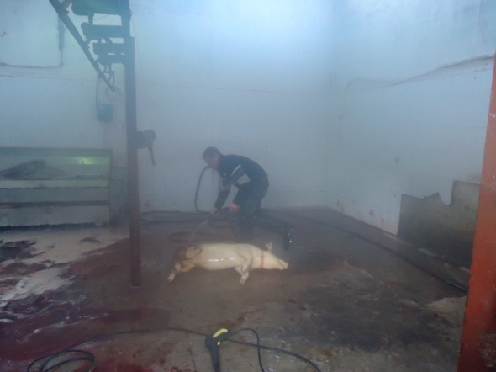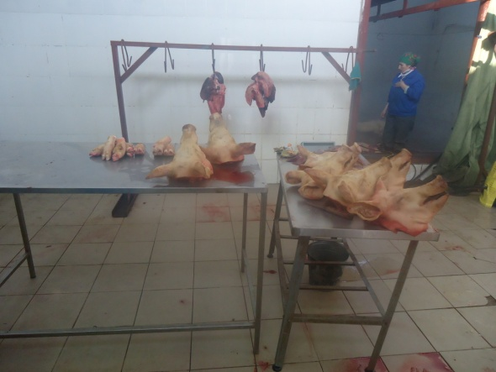
В 2014 году по фактам выявления нарушений Технического регламента Таможенного союза «О безопасности пищевой продукции» ТРТС 021/2011 и ТРТС 034/2013 «О безопасности мяса и мясной продукции» от 09.10.2013 № 68 составлено 3 протокола о привлечении к административной ответственности по ч. 1 ст. 14.43 КоАП РФ.
За отчетный период снято с реализации сырья и продукции животного происхождения в количестве – 3,3 т., уничтожено и утилизировано – 2,6 т., яйцо –4067 шт.

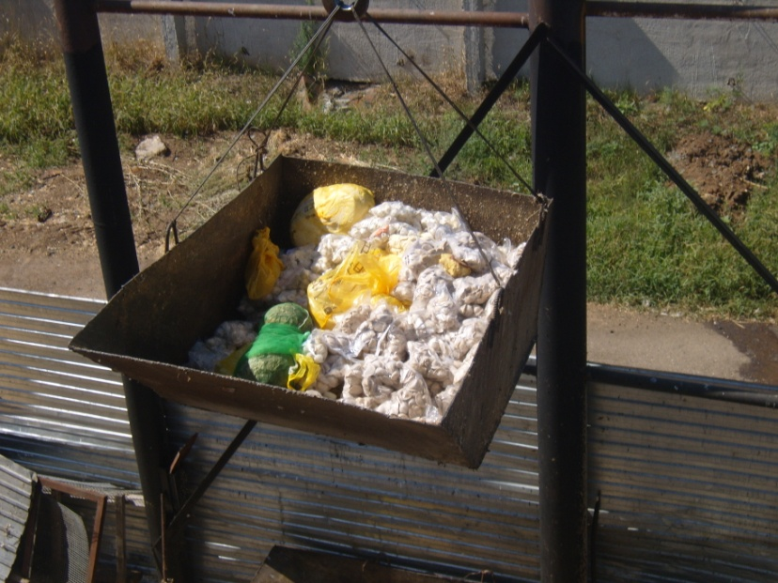

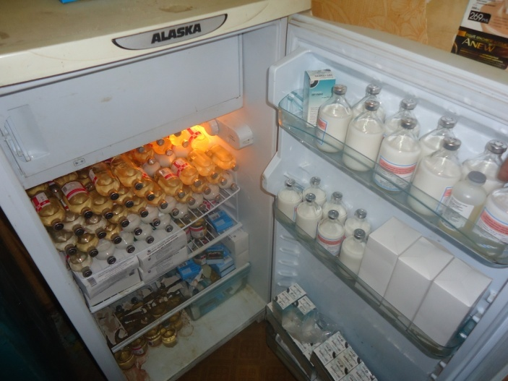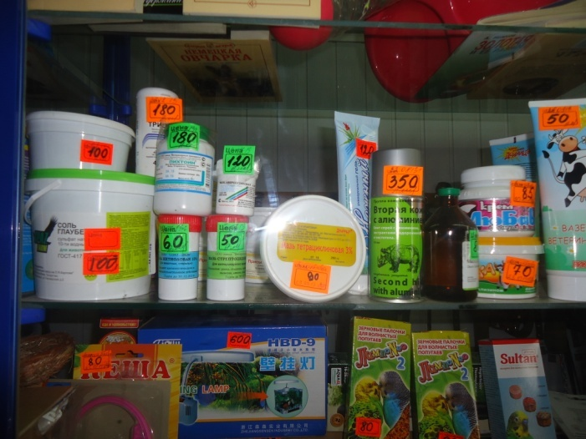
В 2014 году Управлением проведено лицензирование 23 хозяйствующих субъектов обращения лекарственных средств для ветеринарного применения. Рассмотрено 12 заявлений о предоставлении лицензии и 11 заявлений о переоформлении лицензии.
Проведено 21 выездных проверок в отношении соискателей лицензии и 12 выездных проверок в отношении лицензиатов с целью установления соответствия их помещений и оборудования лицензионным требованиям и условиям для осуществления фармацевтической деятельности.
Состоялись 26 заседаний Комиссии по лицензированию фармацевтической деятельности в сфере обращения лекарственных средств для ветеринарного применения, выдано 11 лицензий, переоформлено 9 лицензий. В двух случаях соискателям лицензии было отказано в предоставлении лицензии по причине несоответствия лицензионным требованиям.
Также в 2014 году в результате проведения плановых и внеплановых проверок юридических лиц и индивидуальных предпринимателей, осуществляющих деятельность в сфере обращения лекарственных средств для ветеринарного применения, к административной ответственности привлечено 3 юридических лица, 4 должностных лица и 3 индивидуальных предпринимателя, общая сумма штрафов составила 59,5 тыс. руб. В соответствии с решением Арбитражного суда Оренбургской области 806 единиц контрафактных и фальсифицированных лекарственных препаратов (средств) для ветеринарного применения, выявленных при проведении внеплановой выездной проверки юридического лица, изъято из гражданского оборота и направлены на уничтожение.
Активным образом осуществлялась работа по недопущению выпуска недоброкачественной и опасной в ветеринарно-санитарном отношении продукции животного происхождения на основании приказа № 675 от 30.12.2013 года в рамках государственного ветеринарного лабораторного мониторинга остатков запрещенных и вредных веществ в организме живых животных, продукции животного происхождения и кормах запланировано и проведено 8244 исследований, выявлено 138 положительных результатов. Основные выявления: КМАФАнМ, БГКП, листерия, сальмонеллы, афлатоксин М, нитрофураны, общая бактериальная обсемененность.
На основании приказа от 30.12.2013 года № 677 в рамках государственного задания «Проведение лабораторных исследований сырья, продукции животного происхождения, кормов и биологического материала в целях обеспечения качества и безопасности пищевых продуктов» запланировано и проведено 4501 исследование, выявлено 23 положительных результата. Основные выявления КМАФАнМ, БГКП, сальмонеллы, Т-2 токсин.
На предприятиях допустивших выпуск недоброкачественной продукции введен режим усиленного лабораторного контроля.
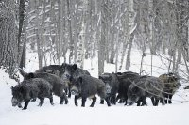
С целью контроля эпизоотической ситуации в области по особо опасным и заразным болезням животных, в подведомственной управлению испытательной лаборатории ФГБУ «Оренбургский референтный центр Россельхознадзора» за отчетный период проведено 13657 исследований биологического и патматериала, в том числе: африканская чума свиней - 4977, классическая чума свиней - 3959, грипп птиц - 2911, репродуктивно-респираторный синдром свиней - 1494, акарапидоз, нозематоз, варроатоз, американский гнилец пчел, европейский гнилец пчел и сальмонеллез - 316. При проведении исследований образцов проб (патматериал пчел, соты с расплодом) получены положительные результаты, обнаружены возбудители нозематоза и варроатоза, а также при проведении исследований в трех пробах колбасных изделий (производитель ОАО «Великолукский мясокомбинат», Псковская область, г. Великие Луки, ул. Литейная, д. 17) методом ПЦР получен положительный результат, обнаружен генетический материал (ДНК) возбудителя африканской чумы свиней, данные пробы для подтверждения результатов были направлены в ГНУ «ВНИИВВиМ» г. Покров, положительный результат подтвердился.

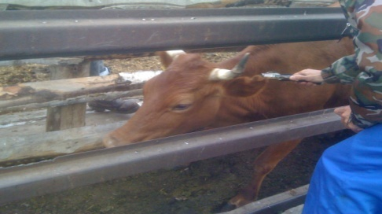
Во взаимодействии с ФГБУ «ВНИИЗЖ», г. Владимир проведена совместная работа, запланировано и отобрано проб на:
ящур – 750 проб, губкообразная энцефалопатия – 344 пробы, оспа овец – 1053 пробы, африканская чума свиней, классическая чума свиней, репродуктивно-респираторный синдром свиней – 900 проб, весенняя виремия карповых – 30 проб. В результате лабораторных диагностических исследований проб патологического материала (карпа) отобранных в хозяйстве ИП Самойлова В.С. Оренбургской области, Оренбургского района получен положительный результат весенняя виремия карповых.
Через средства массовой информации проводится разъяснительная работа среди населения области по вопросу профилактики особо опасных болезней животных.
Совместно с министерством сельского хозяйства пищевой и перерабатывающей промышленности Оренбургской области, Управлением Роспотребнадзора, министерством лесного и охотничьего хозяйства, а также с руководителями, ветеринарными врачами крупных свиноводческих хозяйств были проведены ряд совместных совещаний:
- по инициативе Управления в 2014 году проведено 2 внеочередных заседания специальной комиссии по борьбе с африканской чумой свиней в Оренбургской области.
- в соответствии с решением Специальной комиссии Управлением Россельхознадзора по Оренбургской области совместно с управлением ветеринарии Министерства сельского хозяйства, пищевой и перерабатывающей промышленности Оренбургской области 19.08.2014г. организовано и проведено совещание с приглашением представителей оптовой торговли, реализующих на территории области пищевую продукцию, произведенную из свинины, на тему: «Профилактика и недопущение распространения вируса африканской чумы свиней на территорию Оренбургской области».
Управление Россельхознадзора принимало участие в совещании министерства лесного и охотничьего хозяйства по Оренбургской области, посвященное проблемам профилактики бешенства и мониторинга африканской чумы свиней на территории Оренбургской области.
В 2014 году управлением проведено 145 мероприятий (рейды) на розничных рынках области.
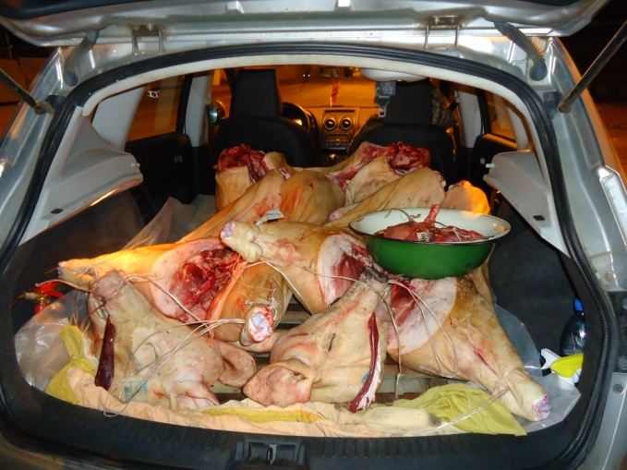
Организовано и проведено 40 дежурств на постах УГАДН (Управление государственного автодорожного надзора по Оренбургской области). Работа в данном направлении продолжается и в 2015 году.
За прошедший год выявлено и пресечено 187 факта неправомерной реализации животноводческой продукции на розничных рынках, в том числе «рынках выходного дня», иных местах скопления граждан «Стихийные рынки».
В рамках действующих соглашений с различными органами власти Оренбургской области осуществляется информационный обмен, в том числе дежурства на постах УМВД, контроль за поступающим сырьем на рынки.

